

**講演会 開催のお知らせ**

「2025年の高齢者問題

―認知症を考える―」

**3月18日（日）10:30**

**場所：ペトロ聖堂（3 F）**



カトリック聖ペトロ 本郷教会

**〒113-0021　東京都文京区本駒込５-４-３**

**TEL：03-3941-5916 FAX：03-3945-9079**

**ホームページアドレス URL**:<http://hongo-catholic-church.jp>

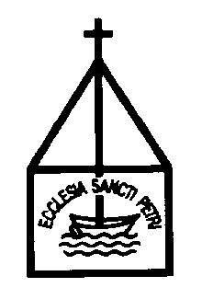

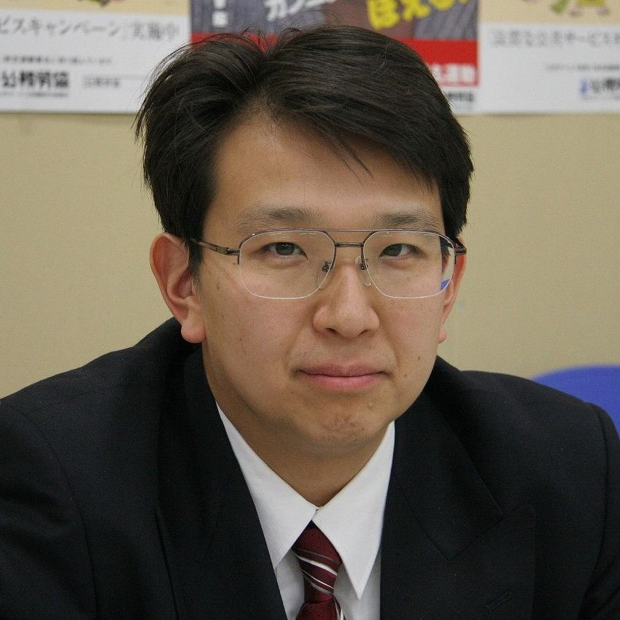

講師：結城康博氏（淑徳大学教授・本郷教会信徒）

「団塊の世代」といわれる年代の人々が75歳以上になる2025年。

そう遠くない将来を見据えて、今、わたしたちが考えるべき問題とは何か。

多くの著書を執筆、また高齢・介護問題の専門家として様々なメディアで

解説者をつとめる結城康博氏にお話をうかがいます。

　　皆さまのご参加をお待ちしています。

カトリック本郷教会

**〒113-0021　東京都文京区本駒込５-４-３**

**TEL：03-3941-5916 FAX：03-3945-9079**

**ホームページアドレス URL**:<http://hongo-catholic-church.jp>